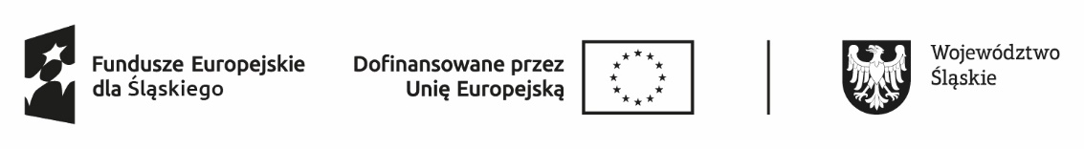
Projekt współfinansowany ze środków Europejskiego Funduszu Społecznego Plus
w ramach Programu Fundusze Europejskie dla Śląskiego 2021-2027

Załącznik 4

Ruda Śląska, dnia……………………………..
…………………………………………………………
imię i nazwisko
OŚWIADCZENIE RODO
W oparciu o art. 13 ust. 1 i ust. 2 Ogólnego rozporządzenia o ochronie danych osobowych z dnia 27 kwietnia 2016 r. – RODO (Dz. Urz. UE L Nr 119 str. 1) zostałam(em) poinformowana(y), że:
- administratorem danych osobowych jest Dyrektor Powiatowego Urzędu Pracy w Rudzie Śląskiej, reprezentujący Powiatowy Urząd Pracy w Rudzie Śląskiej, z siedzibą w Rudzie Śląskiej
przy ul. Ballestremów 16,
- kontakt z Inspektorem Ochrony Danych Osobowych: iod@puprudaslaska.pl,
- dane są zbierane dla celów związanych z zadaniami wynikającymi z ustawy o promocji zatrudnienia
i instytucjach rynku pracy, tj. na podstawie art. 6 ust. 1 lit. c RODO,
- odbiorcami danych będą podmioty uprawnione do ich pozyskiwania na podstawie przepisów prawa
lub stosunków umownych (w tym: firma obsługująca system informatyczny Syriusz, Medycyna Pracy).
- dane osobowe przechowywane będą na okres zgodny z obowiązującym rzeczowym jednolitym wykazem akt,
- posiadam prawo do żądania od administratora dostępu do danych osobowych, prawo do ich sprostowania, usunięcia (po upływie prawnego okresu ich przechowywania) lub ograniczenia przetwarzania (po upływie prawnego okresu ich przechowywania), prawo do wniesienia sprzeciwu wobec przetwarzania, prawo do przenoszenia danych,
- mam prawo wniesienia skargi do organu nadzorczego,
- mam obowiązek podania danych osobowych wynikający z Rozporządzenia Ministra Pracy
i Polityki Społecznej z dnia 12.11.2012r. w sprawie rejestracji bezrobotnych i poszukujących pracy (Dz. U.
z 2012, poz. 1299), wydanego na podstawie ustawy z dnia 20.04.2004r. o promocji zatrudnienia
i instytucjach rynku pracy,
- dane nie będą przetwarzane w sposób zautomatyzowany.

……………………………………………
(podpis oświadczającego)

